Presentación en ingles
This project presents the deployment of a secure remote access system using WireGuard VPN on a Linux server. The server is configured with a static IP address, a basic UFW firewall, and a restricted Apache web service that is only accessible through the VPN. Client devices receive their own cryptographic keys and virtual IP addresses, allowing them to connect safely to the private network. The result is a simple, efficient, and secure VPN environment that protects internal services and ensures encrypted communication between the server and its clients.
Este proyecto presenta la implementación de un sistema de acceso remoto seguro utilizando WireGuard VPN en un servidor Linux. El servidor se configura con una dirección IP fija, un firewall básico con UFW y un servidor web Apache, el cual solo puede ser accedido a través de la VPN. Cada cliente recibe sus propias claves criptográficas y una dirección IP virtual, lo que permite una conexión segura a la red privada. El resultado es un entorno VPN simple, eficiente y seguro que protege los servicios internos y garantiza comunicaciones cifradas entre el servidor y los clientes.

2. Obxectivos

Obxectivo xeral
Implantar, configurar e documentar unha VPN cliente-servidor con WireGuard sobre Ubuntu Server, permitindo acceso seguro á rede interna empresarial.

Obxectivos específicos
- Configurar IP fixa no servidor.
- Instalar e configurar WireGuard.
- Crear claves e perfís para clientes Linux e Windows.
- Configurar NAT e reenvío de paquetes.
- Protexer o servidor con UFW.
- Permitir acceso ao servidor Apache só a través da VPN.
- Verificar conectividade (ping, acceso web, reinicio).
- Documentar todo o proceso técnico e de usuario.

3. Situación previa
A empresa non dispón dun sistema seguro para acceder remotamente á súa rede interna. Actualmente só se pode acceder dende a LAN física. Isto supón limitacións operativas e riscos de seguridade.
WireGuard preséntase como unha solución moderna, lixeira e moi segura, que permite establecer unha rede privada virtual entre clientes remotos e a infraestrutura interna.

4. Tecnoloxías empregadas
- Ubuntu Server 22.04
- WireGuard
- UFW
- Apache2
- VirtualBox
- Netplan
- Linux networking (iptables, sysctl)

5. Solución proposta
A solución consiste nun servidor Ubuntu con tres interfaces de rede:
- enp0s3 (Puente) → acceso dende a rede real
- enp0s8 (NAT) → acceso a Internet
- enp0s9 (Rede interna) → acceso ao servidor Apache
A VPN WireGuard crea unha rede virtual 10.0.0.0/24, onde:
- O servidor é 10.0.0.1
- Os clientes son 10.0.0.2, 10.0.0.3, etc.

Diagrama de rede (captura en bloque)

---------------------------------------------------------
| DIAGRAMA DE REDE |
---------------------------------------------------------
| Internet |
| | |
| [Router] |
| | (192.168.1.x) |
| | |
| ┌───────────────┐ |
| | Ubuntu Server | |
| | VPN + Apache | |
| |---------------| |
| | enp0s3: 192.168.1.27 (Puente) |
| | enp0s8: 10.0.3.15 (NAT) |
| | enp0s9: 192.168.1.10 (Rede interna) |
| | wg0: 10.0.0.1 (VPN) |
| └───────────────┘ |
| | |
| Rede interna 192.168.1.0/24 |
| | |
| ┌───────────────┐ |
| | Servidor Web | |
| | Apache | |
| | 192.168.1.10 | |
| └───────────────┘ |
| |
| Clientes VPN: |
| - Windows → 10.0.0.3 |
| - Ubuntu → 10.0.0.2 |
---------------------------------------------------------

6. Planificación do proxecto

Diagrama de Gantt

---------------------------------------------------------
| DIAGRAMA DE GANTT |
---------------------------------------------------------
| Tarefa Semana 1 2 3 4 5 6 |
|-------------------------------------------------------|
| Análise inicial ████ |
| Configuración de rede ███████ |
| Instalación de WireGuard █████ |
| Configuración servidor VPN ████████ |
| Configuración clientes ███████ |
| Probas e validación ████████ |
| Documentación final ███████████ |
---------------------------------------------------------

Presuposto
- Hardware: VirtualBox (0 €)
- Software: Ubuntu, WireGuard, Apache (0 €)
- Recursos humanos: 20–30 horas de traballo
7. Desenvolvemento e execución
1. Aplicar la configuración de red

enp0s3(Puente)
- Le da una IP de tu red real (por ejemplo 192.168.0.x).
- Es la interfaz que usarán los clientes externos para conectarse a la VPN.

enp0s8 (NAT)
- Le da Internet al servidor para instalar paquetes.

enp0s9 (Red interna)
- Es la red privada de la empresa.
- Aquí estará el servidor Apache.
- IP fija: 192.168.1.10
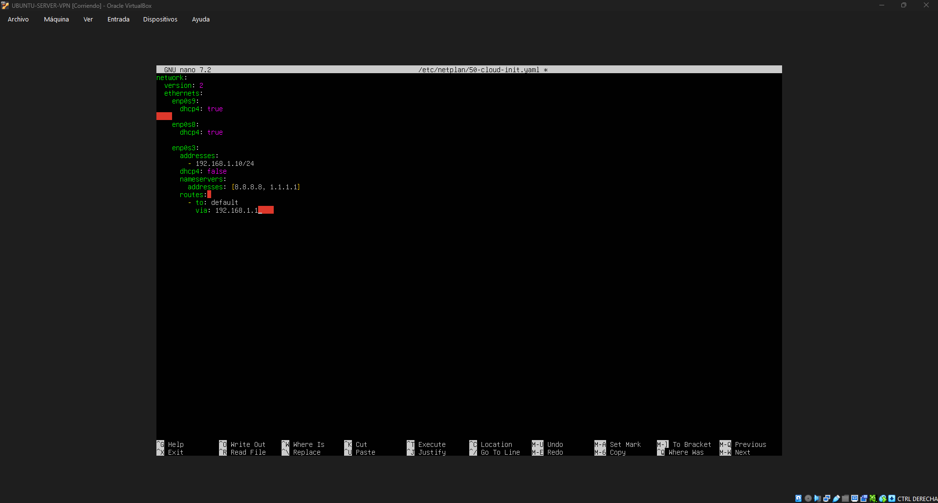
2. Ver las IP asignadas a cada tarjeta

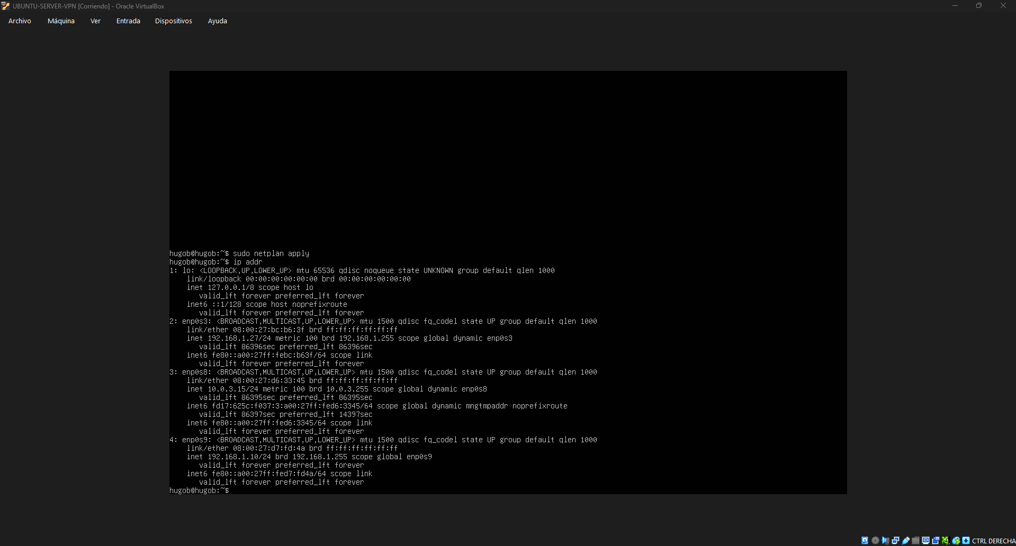
3. Activar el reenvío de paquetes
Abre el archivo donde se habilita el reenvío de tráfico entre interfaces


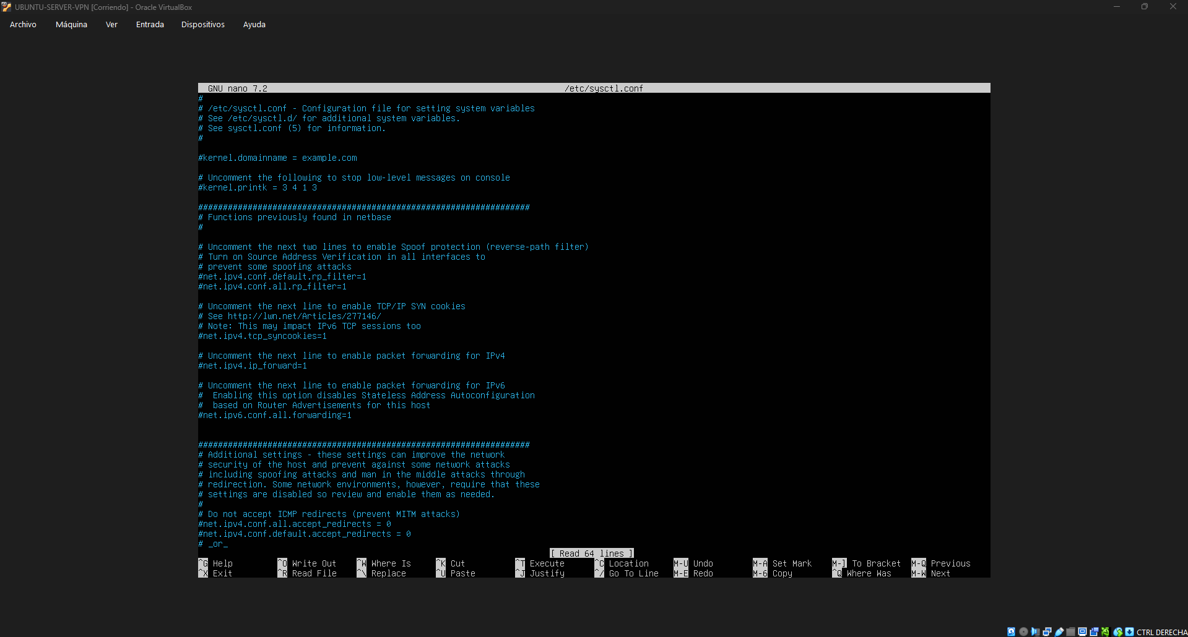
Si está comentada con #, la borras.
Permite que el servidor actúe como router entre la VPN (10.0.0.0/24) y la red interna (192.168.1.0/24). Sin esto, la VPN no funcionará.

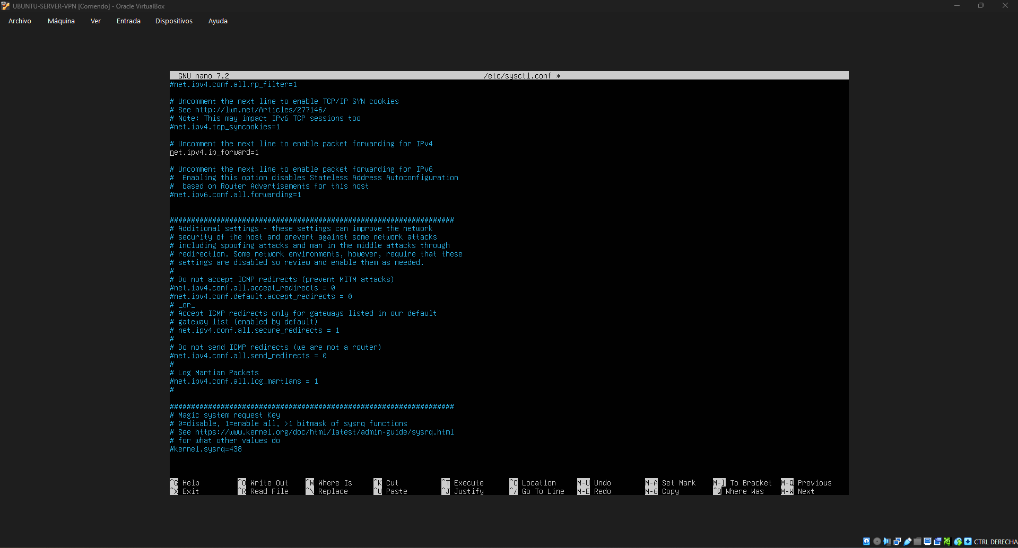
Activa el reenvío de paquetes en el kernel.

4. Instalar WireGuard
Primero actualizamos la lista de paquetes disponibles

Instala el servicio WireGuard en el servidor VPN.
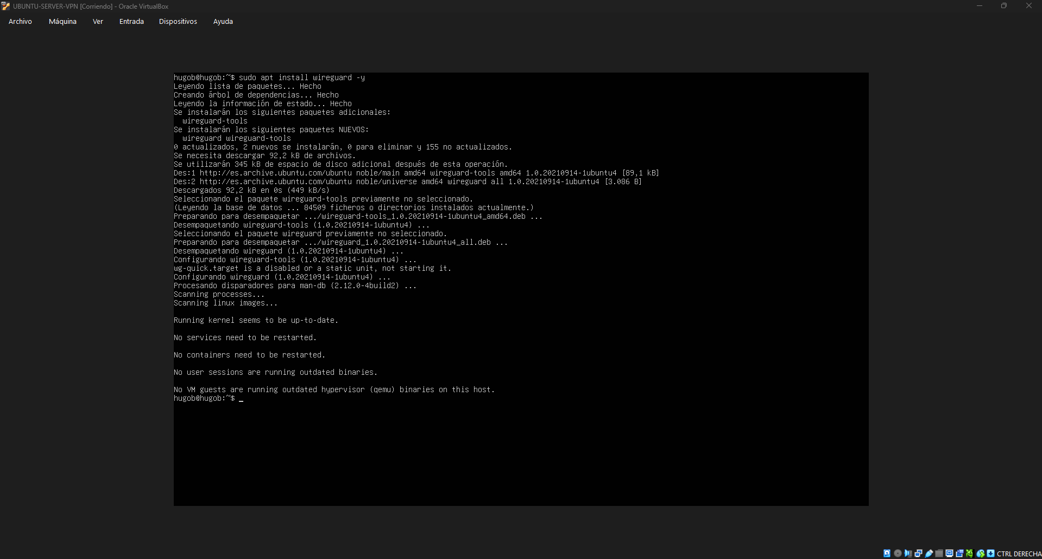
5. Crear las claves del servidor
Crear el directorio donde se guardarán las claves y configuraciones.

Restringe permisos por seguridad.

Entrar en la carpeta donde se guardarán las claves y configuraciones de WireGuard.

Este comando genera la clave privada y la clave pública del servidor VPN y las guarda en los archivos server.key y server.pub.
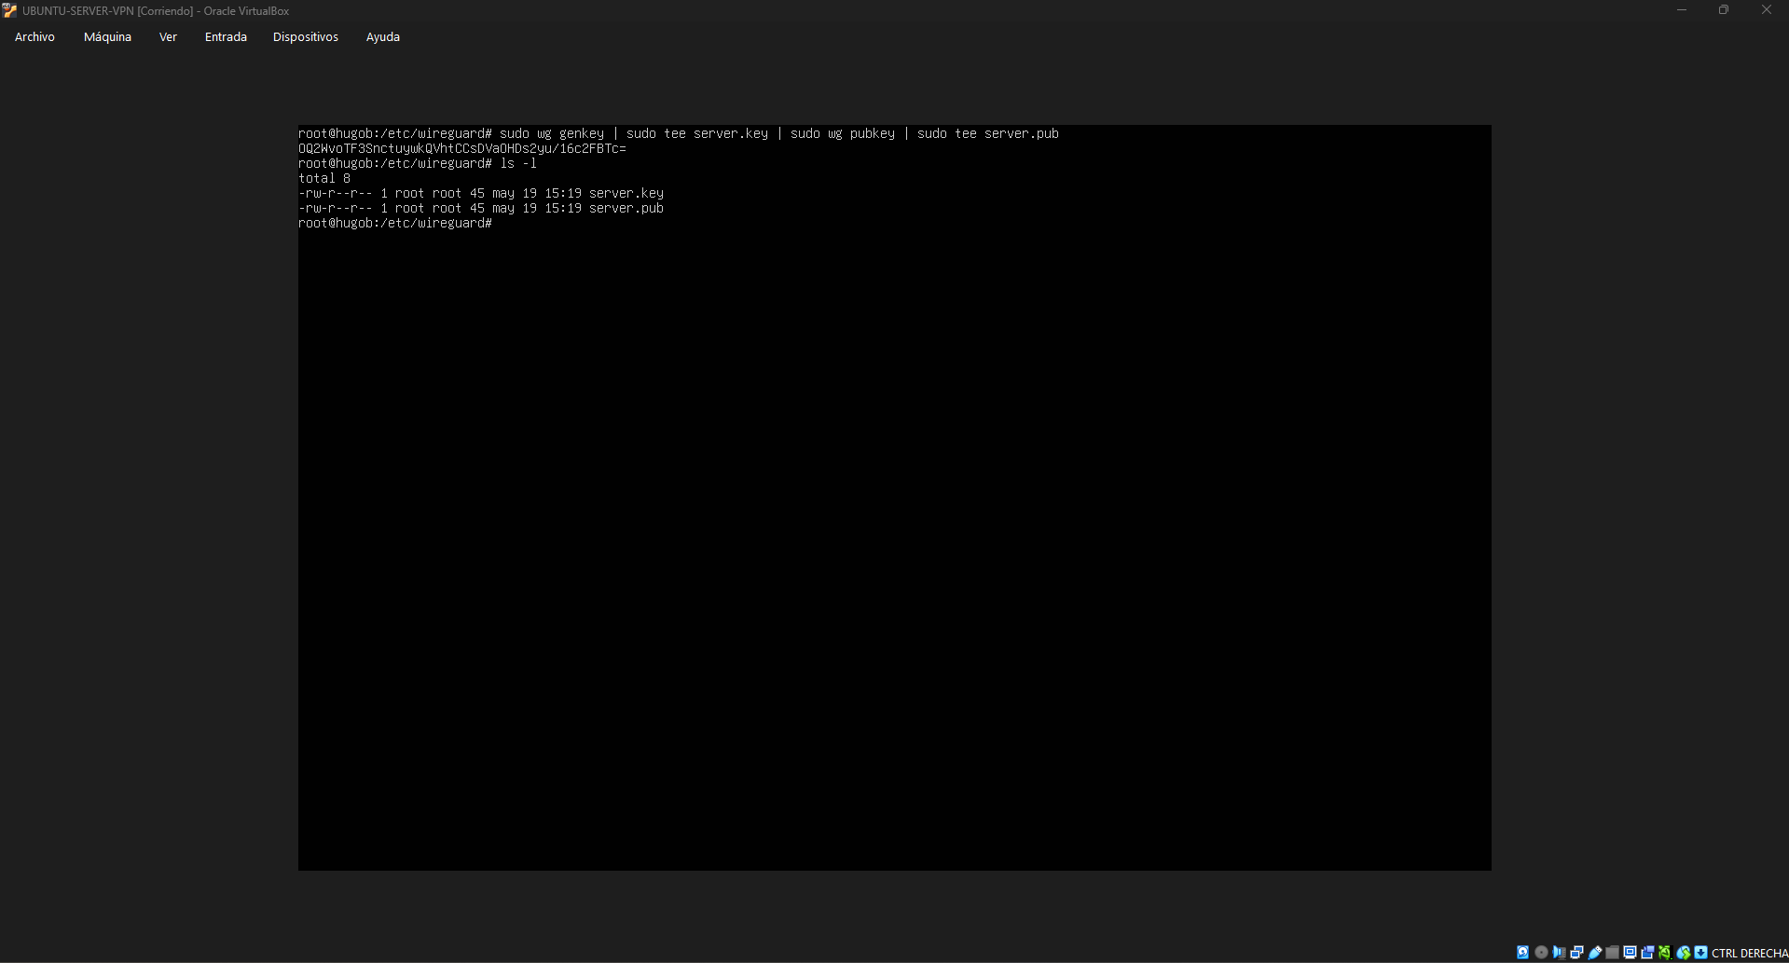
6. Crear el archivo de configuración de la VPN
Abre el archivo donde se configura la interfaz VPN wg0.

Address = 10.0.0.1/24
P del servidor dentro de la red virtual de WireGuard.

ListenPort = 51820
Puerto UDP donde escuchará la VPN.

PrivateKey = …
Clave privada del servidor, generada previamente con wg genkey.

PostUp / PostDown
Reglas de iptables que permiten enrutar tráfico entre la VPN y la red interna 192.168.1.0/24.


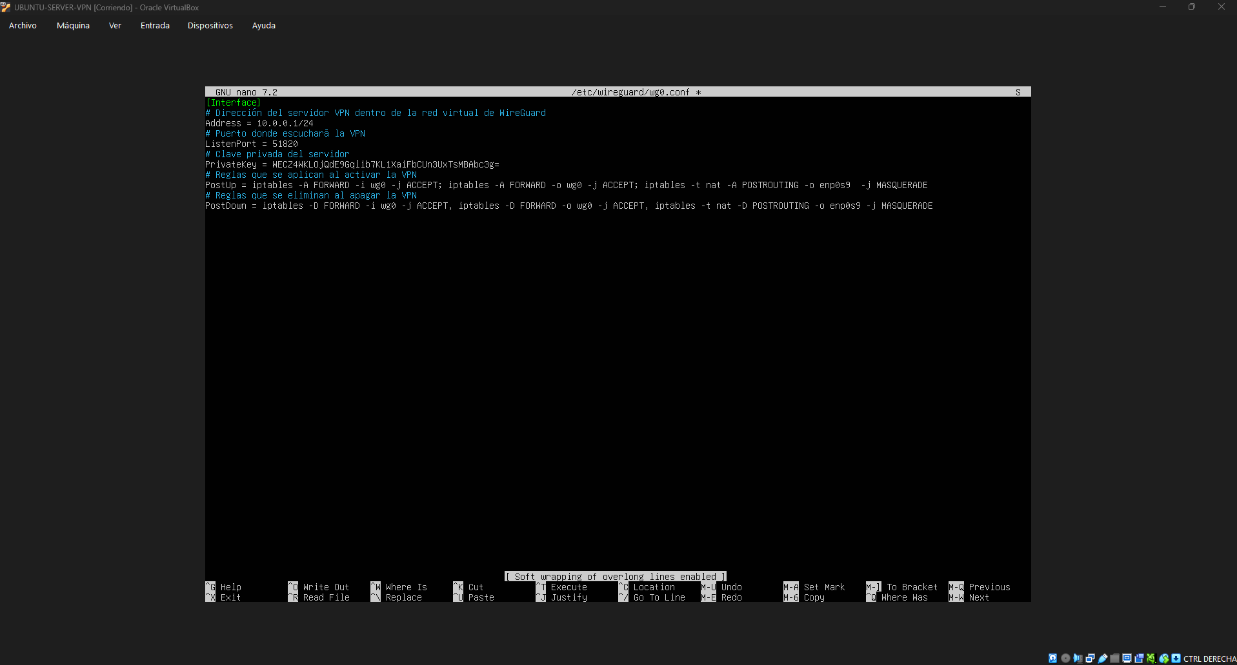
7. Activar la interfaz VPN wg0
Hace que la VPN se active automáticamente al iniciar el sistema.
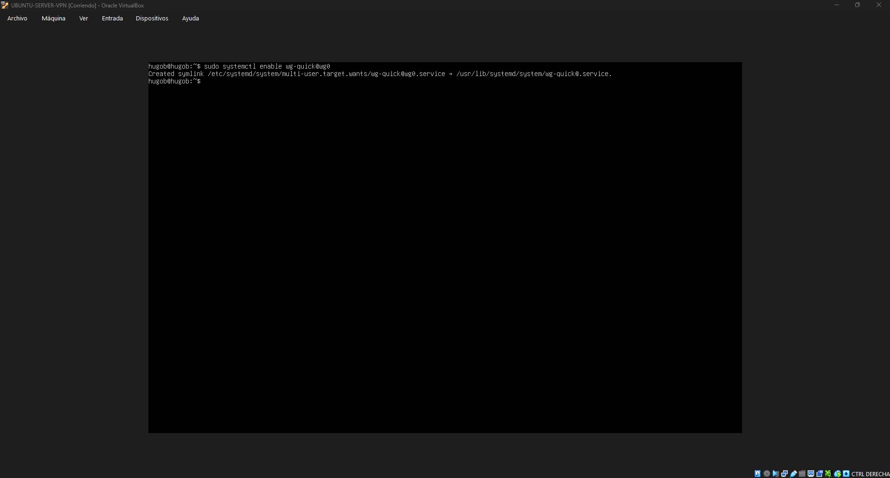
Arranca la interfaz VPN usando la configuración que acabas de crear

Muestra si la interfaz wg0 se ha creado correctamente y si hay errores.
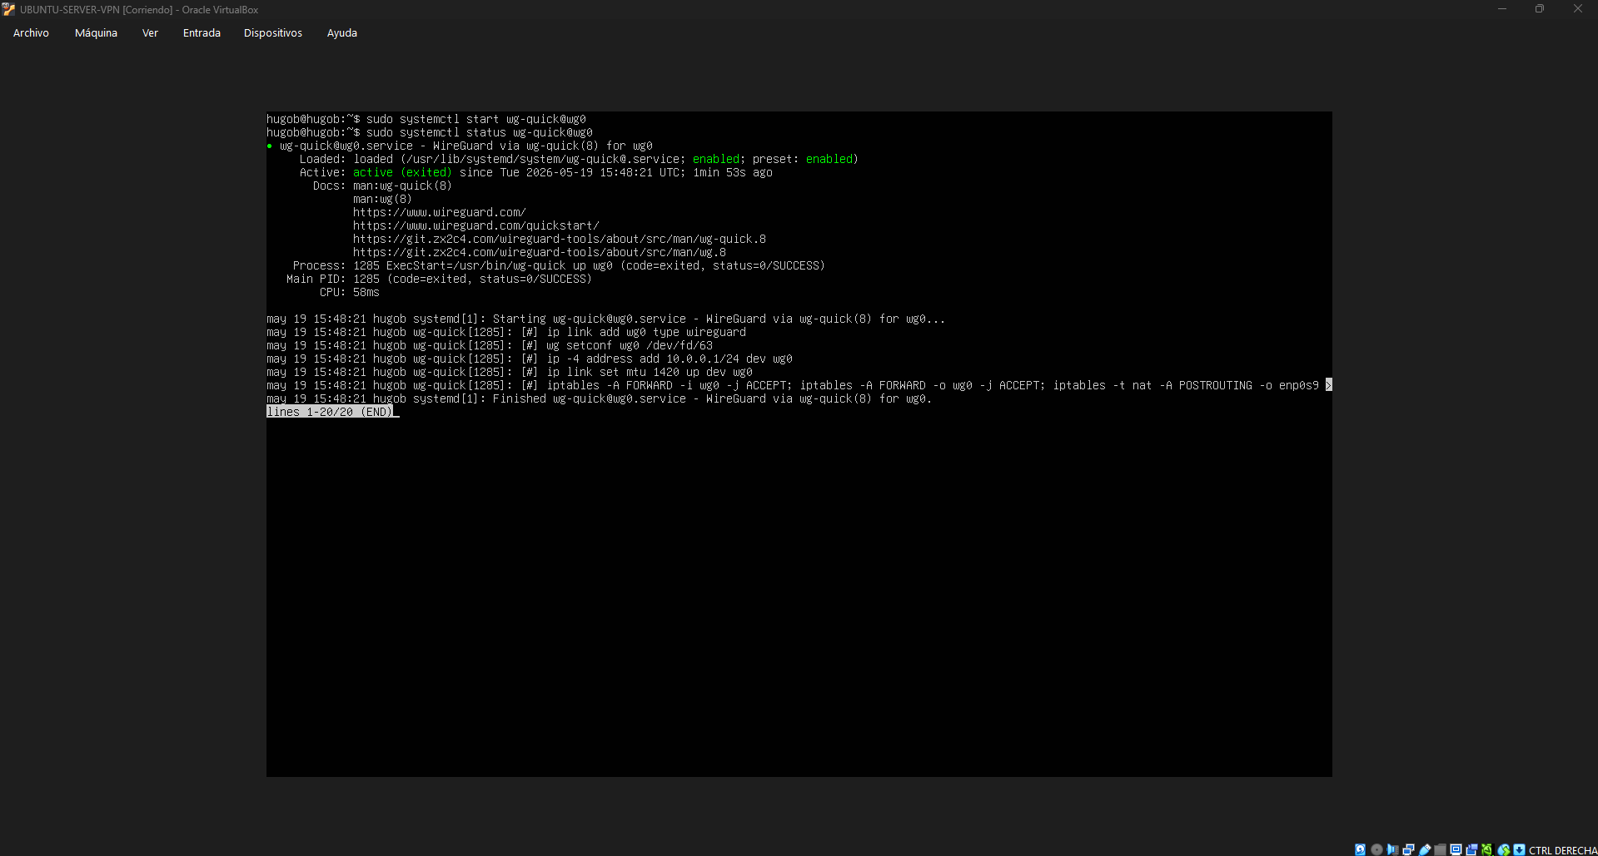
Comprueba que WireGuard ha creado la interfaz virtual con la IP 10.0.0.1
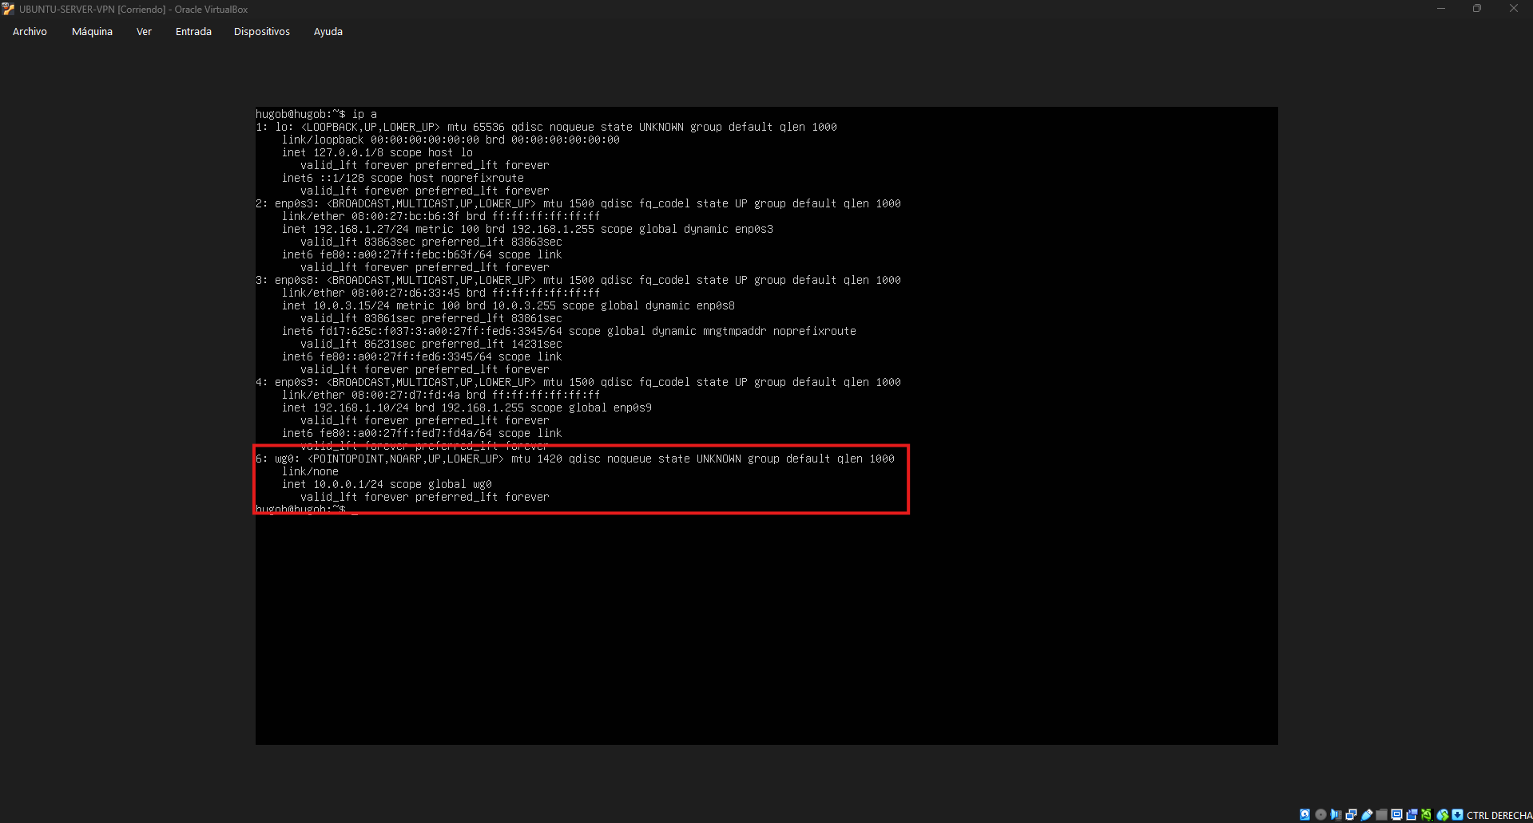
Muestra la clave pública, el puerto y los peers (cuando los añadas).
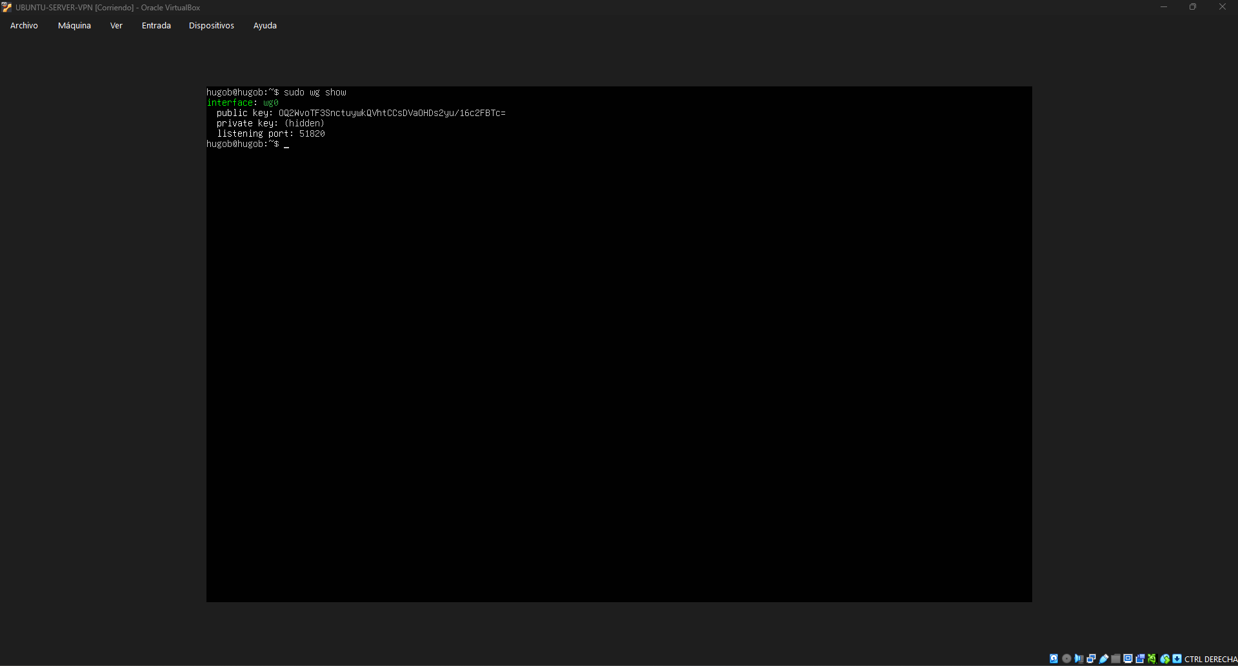
Conectar CLIENTE UBUNTU a la VPN
Instalar el programa WireGuard en el cliente Ubuntu para que pueda conectarse a la VPN.
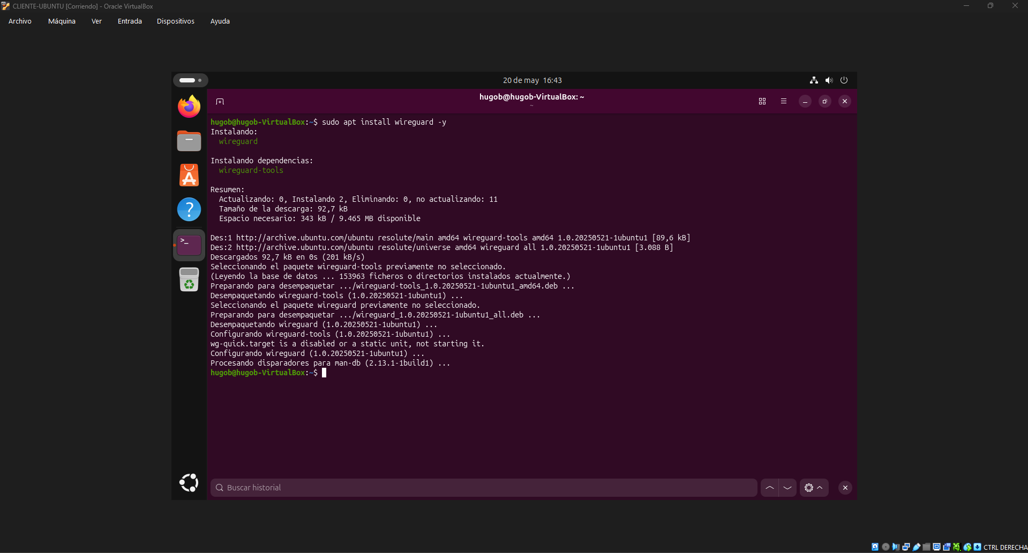

Crea dos claves:
- client_ubuntu.key → clave privada del cliente
- client_ubuntu.pub → clave pública del cliente
La clave privada se queda en el cliente. La clave pública se envía al servidor.
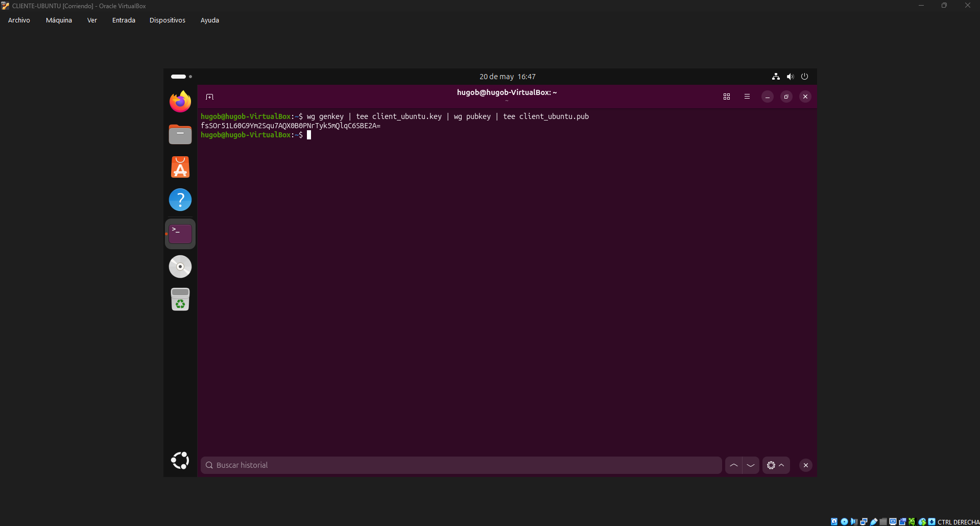
Pasar la clave pública al servidor
Ver la clave pública en el cliente:

Ahora vas al servidor VPN y editas este fichero:
sudo nano /etc/wireguard/wg0.conf

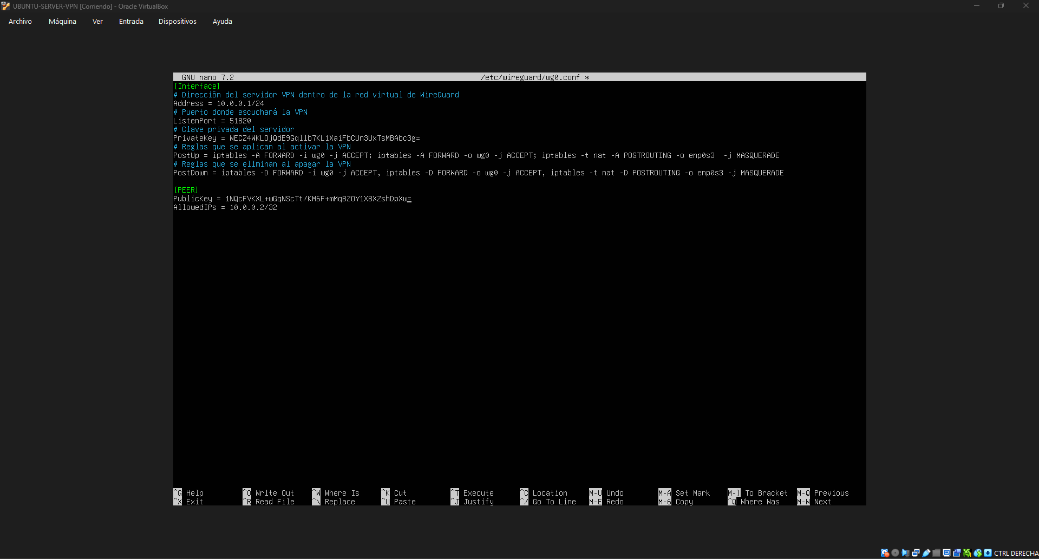
Reiniciar WireGuard en el servidor
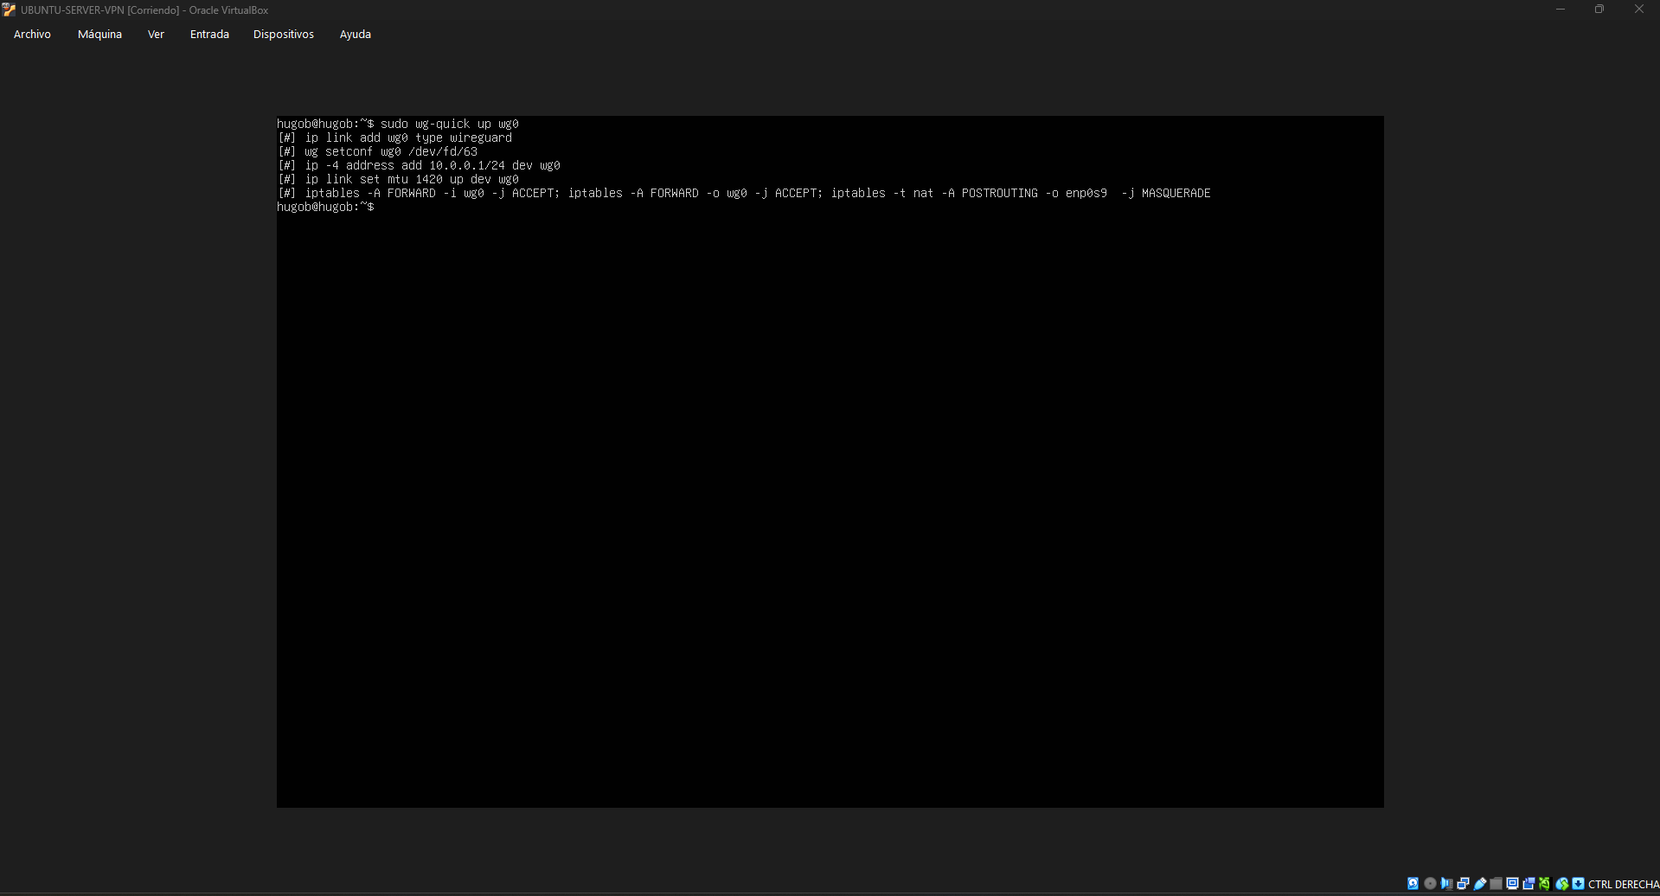

Crear el archivo de configuración del cliente
En el cliente Ubuntu creamos el archivo donde irá la configuración de la VP
sudo nano /etc/wireguard/client.conf

[Interface]
Es la configuración del cliente.
- Address = 10.0.0.2/24 IP del cliente dentro de la red virtual de WireGuard. El servidor es 10.0.0.1, así que este cliente es 10.0.0.2.
- PrivateKey = … Clave privada del cliente Ubuntu. Se genera en el propio cliente y no se comparte.
- DNS = 1.1.1.1 Servidor DNS que usará el cliente cuando esté conectado a la VPN.

🔹 [Peer]
Es la configuración del servidor al que se conecta el cliente.
- PublicKey = … Clave pública del servidor WireGuard. Permite verificar que el cliente se conecta al servidor correcto.
- Endpoint = IP:PUERTO Dirección real del servidor y puerto donde escucha WireGuard. Ejemplo: 192.168.1.10:51820
- AllowedIPs = 0.0.0.0/0 Todo el tráfico del cliente pasa por la VPN. (Full tunnel)
- PersistentKeepalive = 25 Mantiene la conexión activa aunque el cliente esté detrás de NAT.
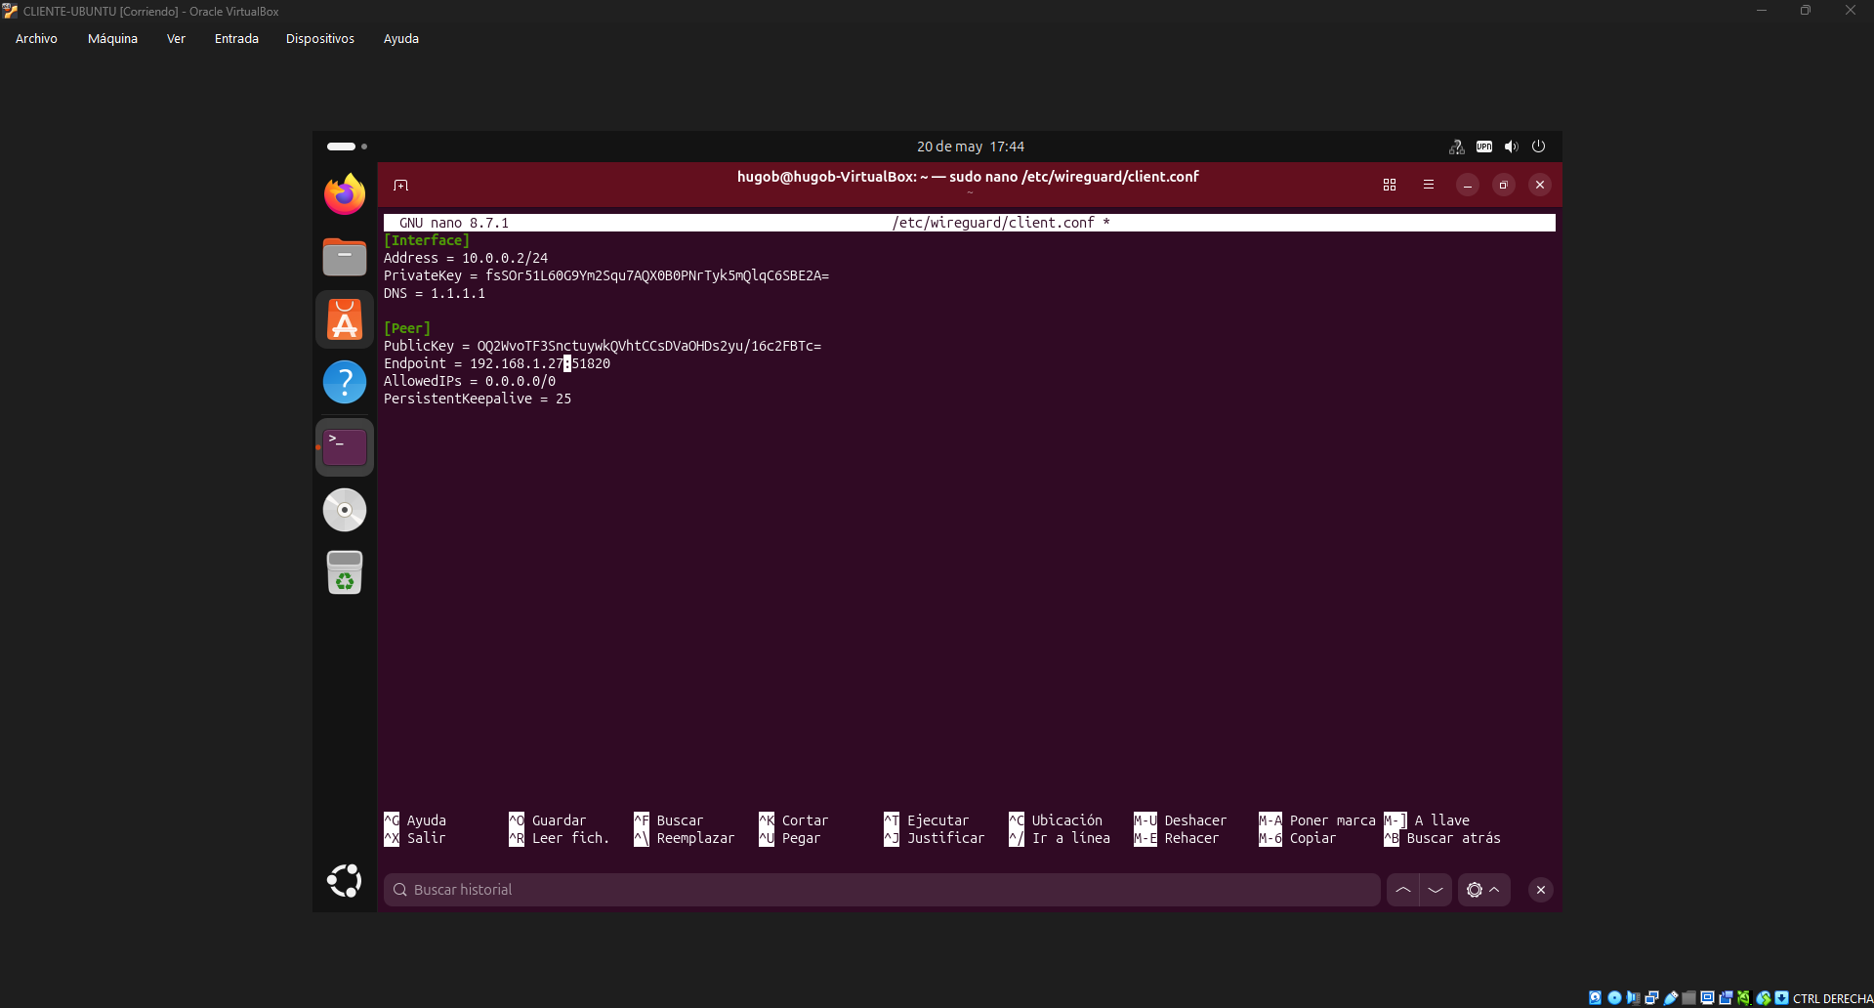
Activar la VPN en el cliente Ubuntu
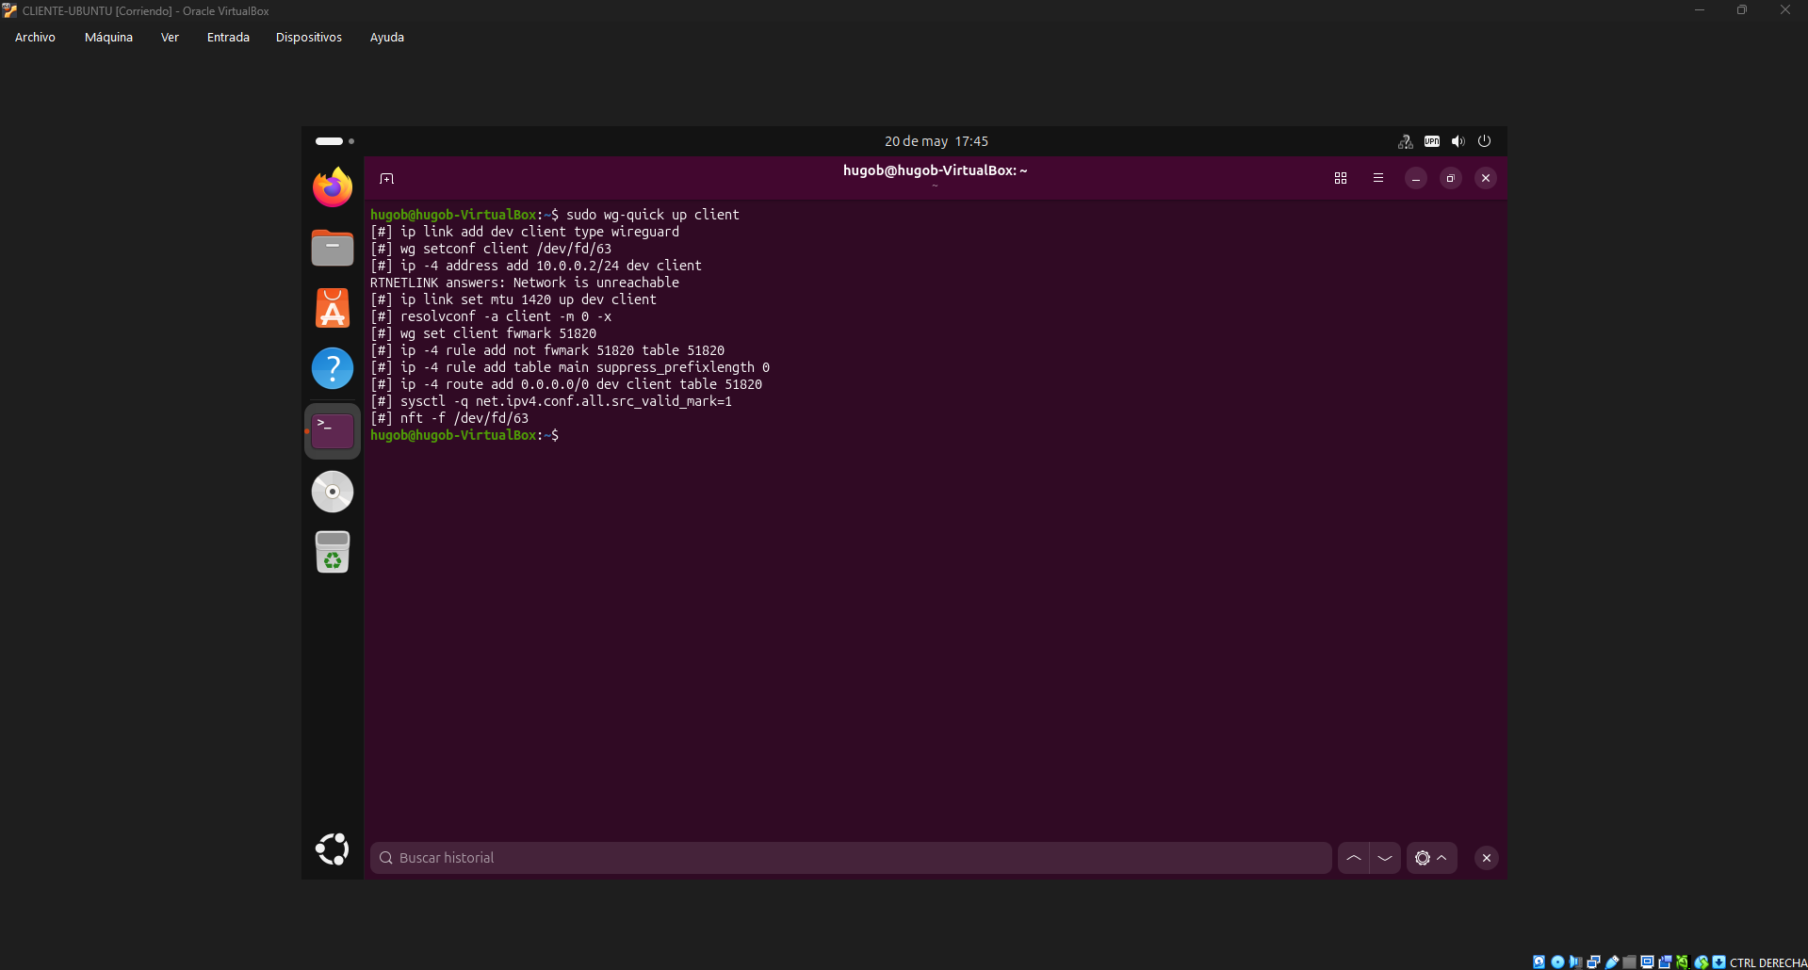

Instalar el firewall UFW
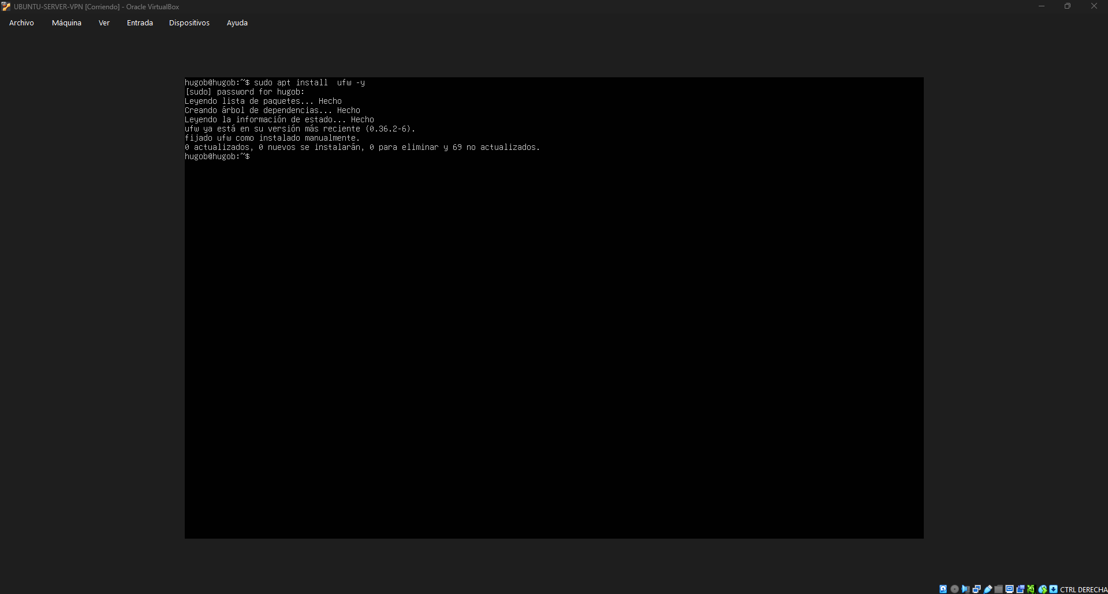
Permitir el acceso por SSH (puerto 22)

Permitir el puerto de WireGuard (51820/UDP)

Activar el firewall / Comprobar el estado del firewall
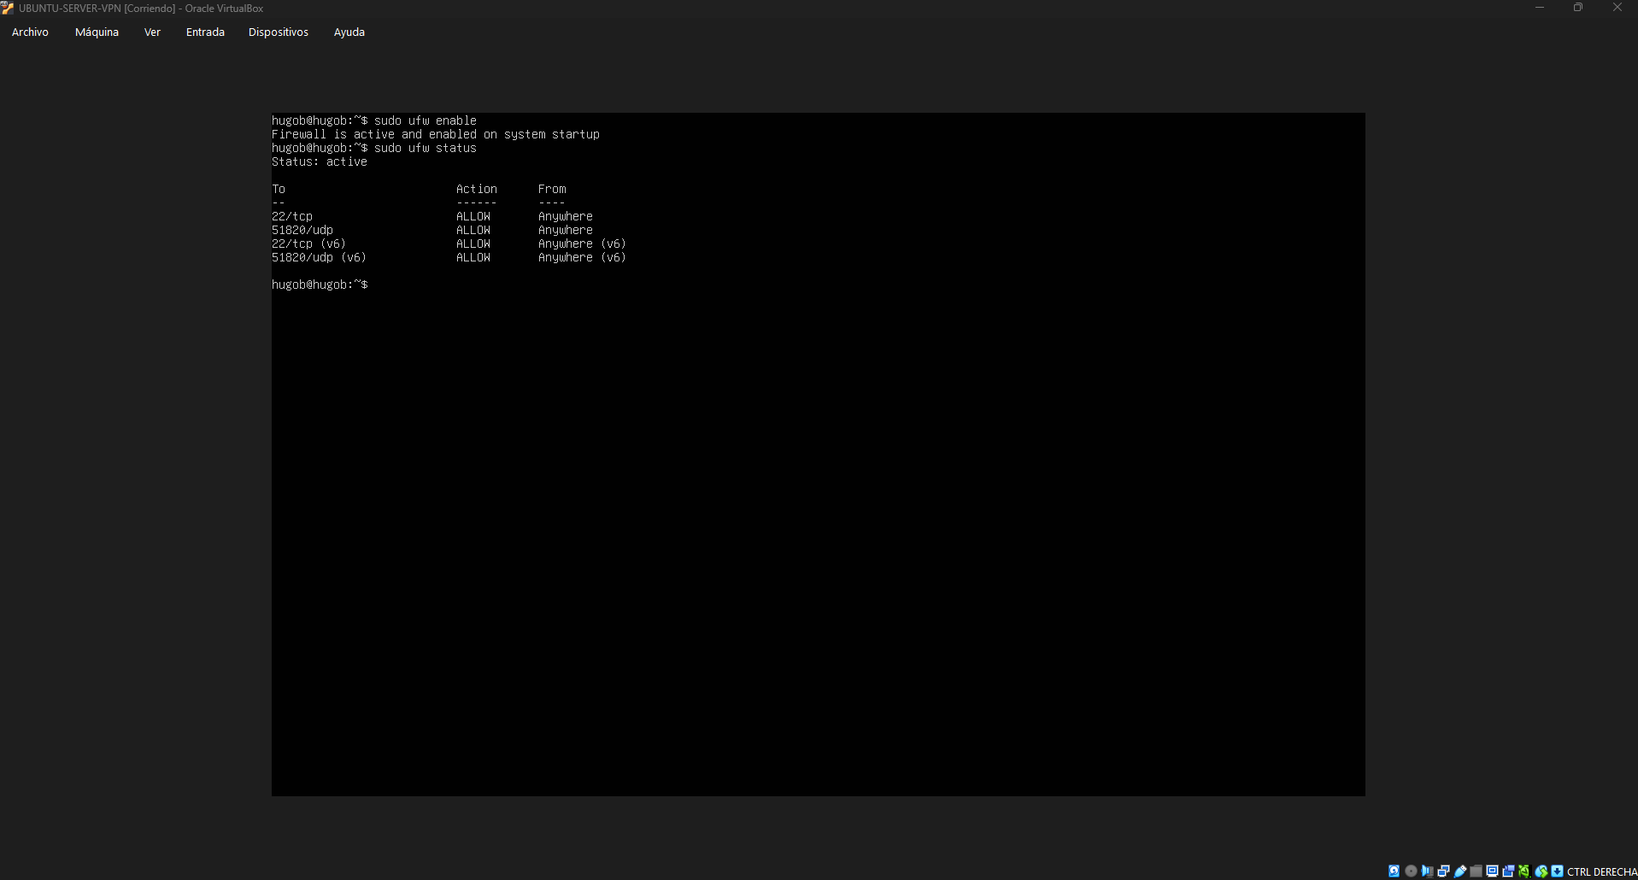

Actualizar repositorios e instalar Apache
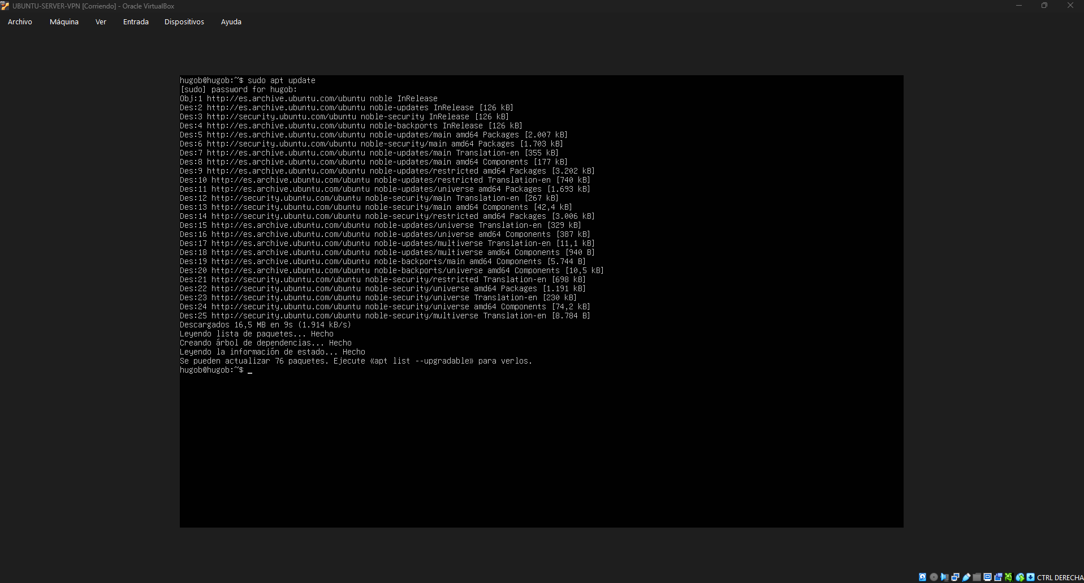
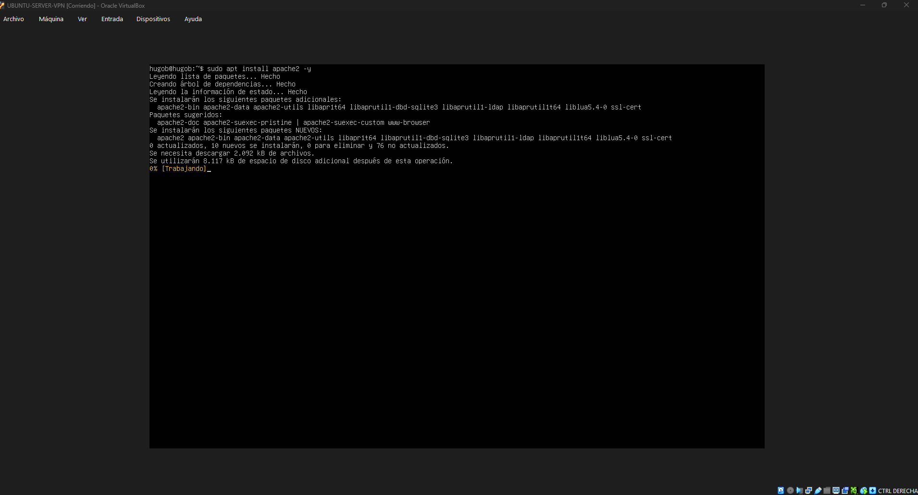
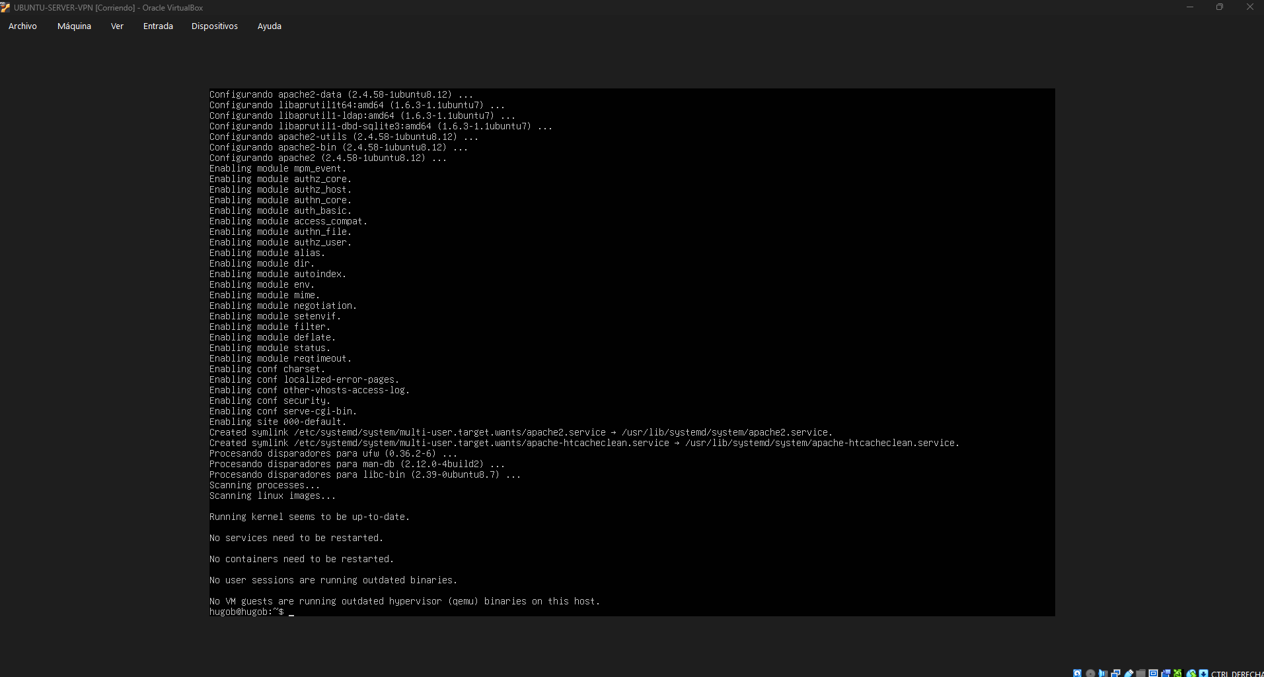
Comprobar que Apache está activo
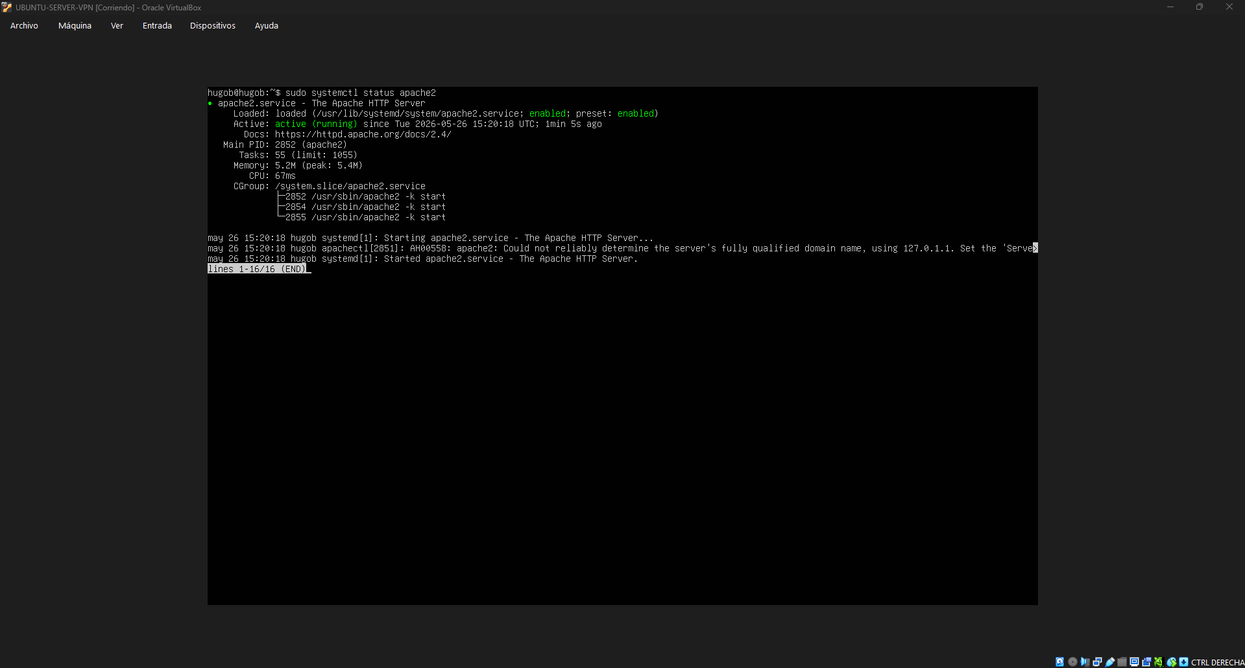
Configurar o firewall para permitir só acceso desde a VPN
sudo ufw allow from 10.0.0.0/24 to any port 80
Permitimos o acceso ao porto 80 unicamente desde a rede da VPN (10.0.0.0/24).
sudo ufw deny 80/tcp
Bloqueamos o acceso ao porto 80 desde calquera outra rede externa, garantindo que Apache só sexa accesible a través da VPN.

Descarga do instalador oficial de WireGuard para Windows desde a páxina web.
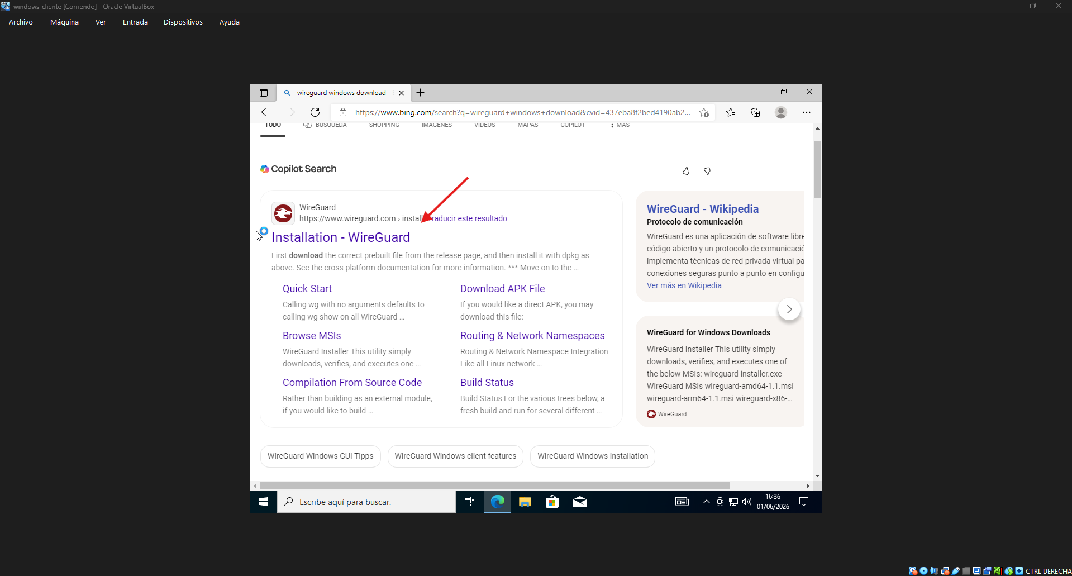
Instalación de WireGuard en Windows mediante o asistente do instalador.
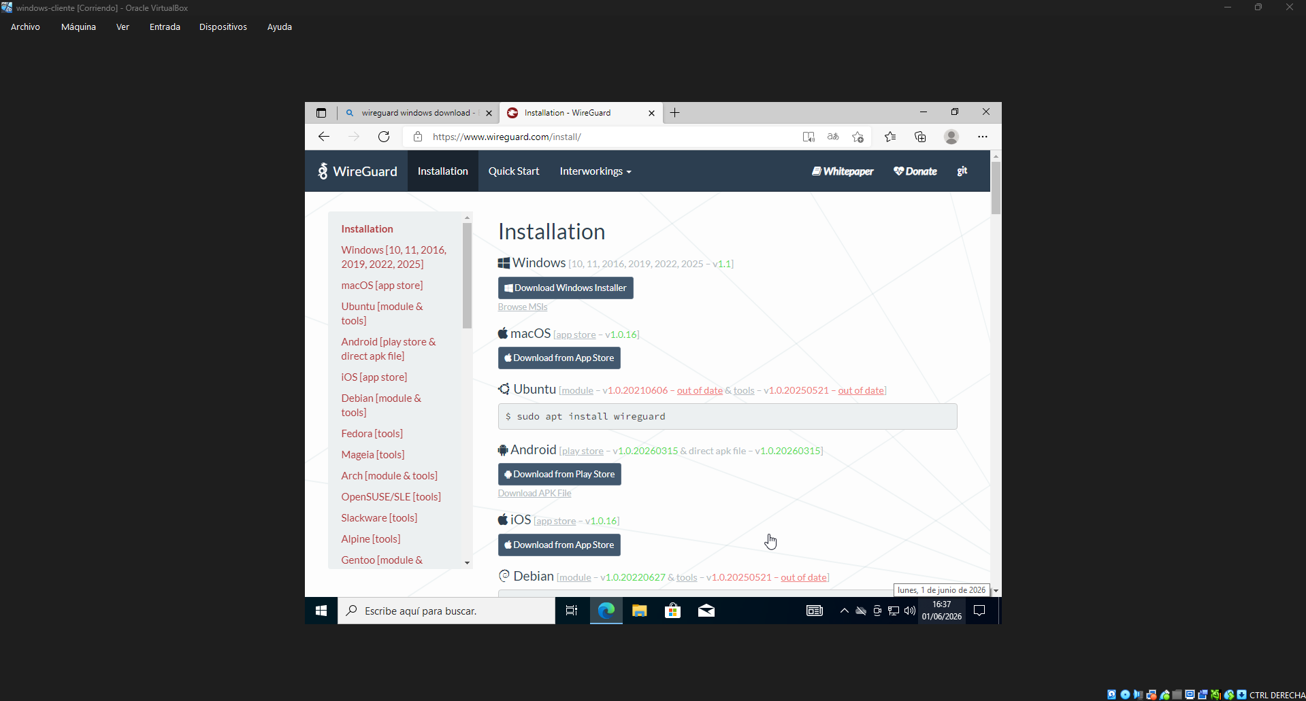
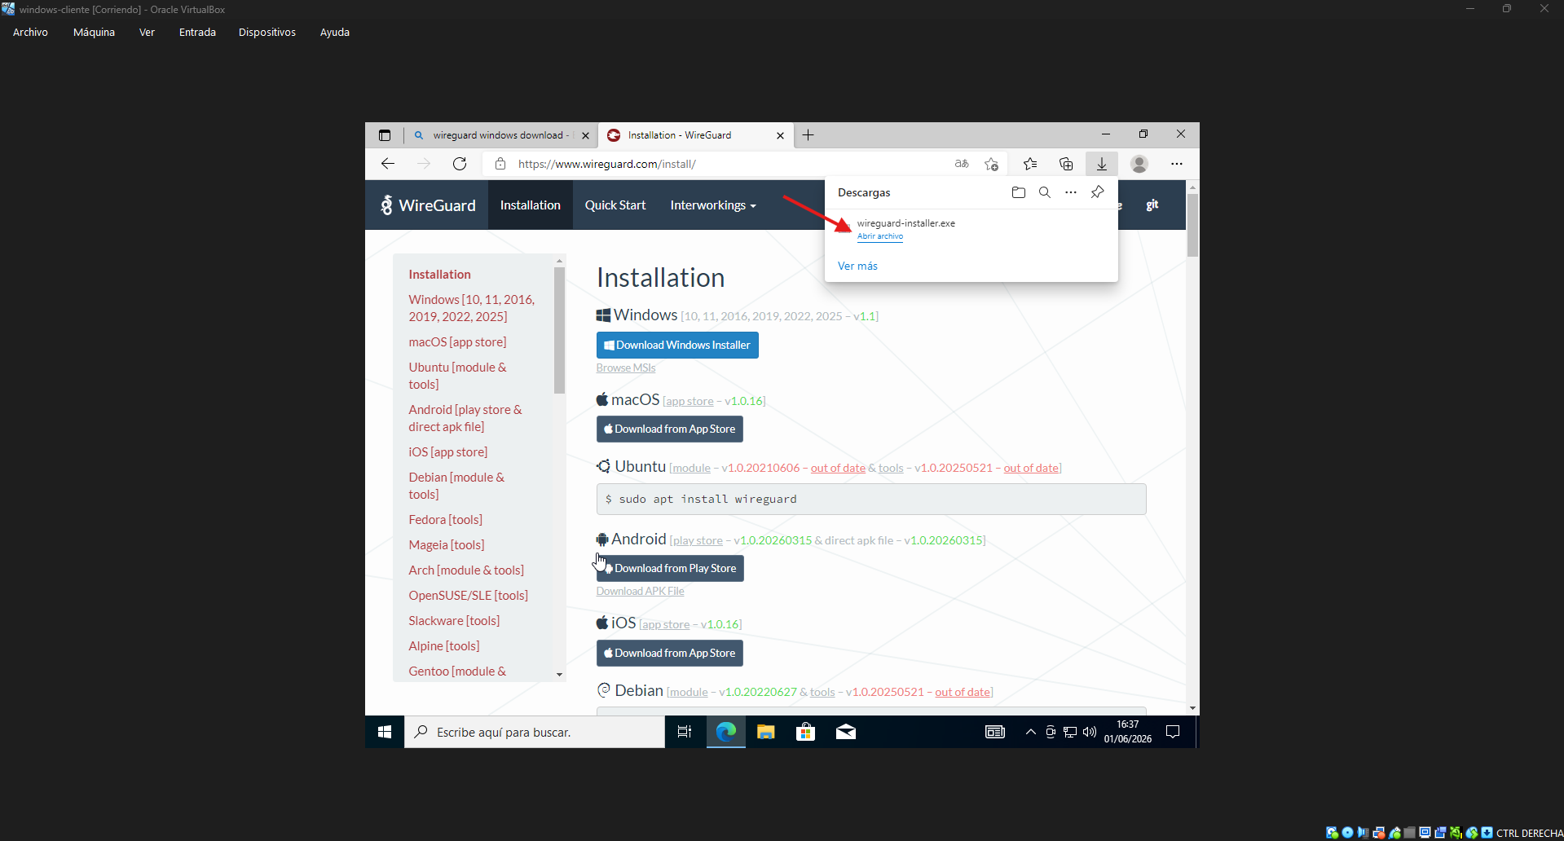

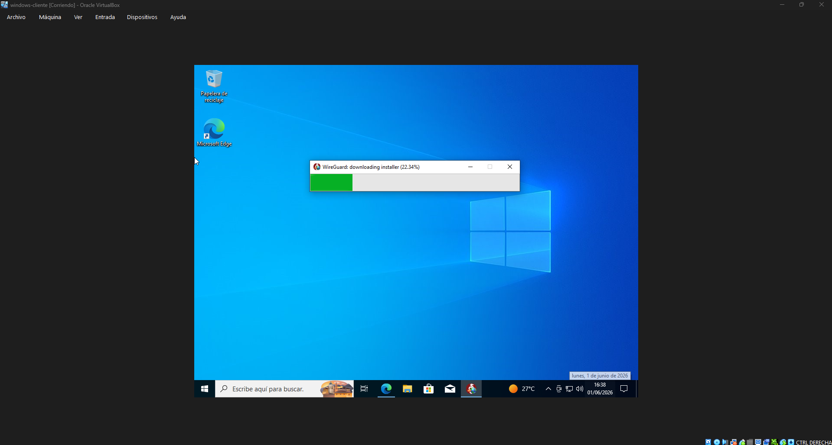
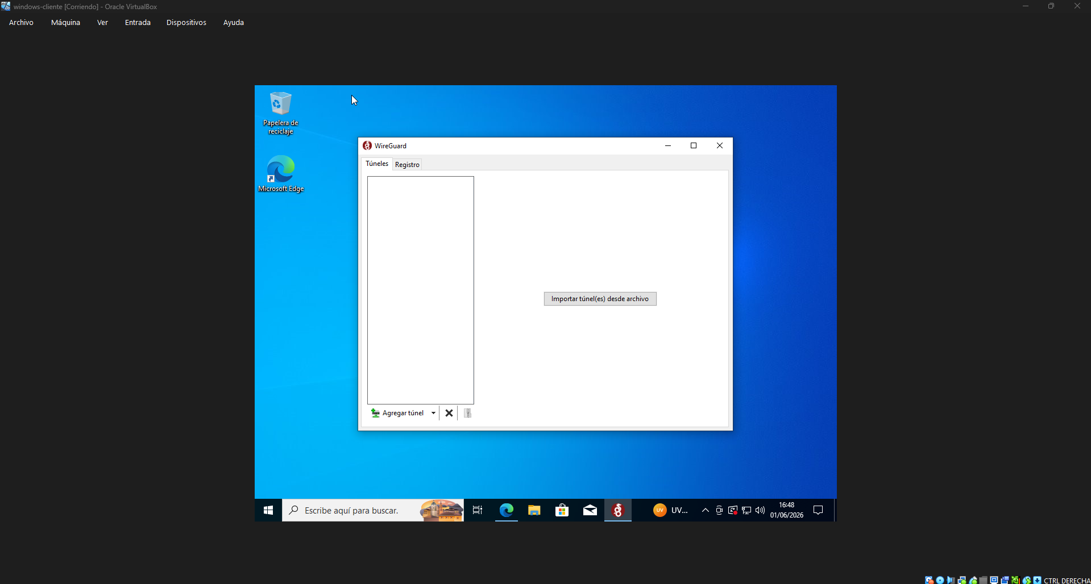

1. Inserir o pendrive no PC (no anfitrión Windows)
- Conéctalo normalmente ao PC.

2. Activar o pendrive dentro da máquina virtual
Na barra superior de VirtualBox:
Devices → USB → selecciona o pendrive
👉 Se non o marcas, Linux non o verá.

3. Comprobar que Linux detecta o pendrive
Dentro da VM, executa:
Código
lsblk
Verás algo así:
Código
sdb 8:16 1 14.6G 0 disk
└─sdb1 8:17 1 14.6G 0 part
Se aparece sdb1, imos ben.

4. Crear un punto de montaxe
Código
sudo mkdir /mnt/usb

5. Montar o pendrive
Código
sudo mount /dev/sdb1 /mnt/usb
⚠️ Se o teu pendrive aparece como outra letra (ex: sdc1), cambia o comando.

6. Copiar o ficheiro client.conf ao pendrive
Agora si funciona:
Código
sudo cp client.conf /mnt/usb/

7. Desmontar o pendrive
Código
sudo umount /mnt/usb

8. Sacar o pendrive da VM
VirtualBox → Devices → USB → desmarcar o pendrive
Agora xa aparece en Windows e podes abrilo.
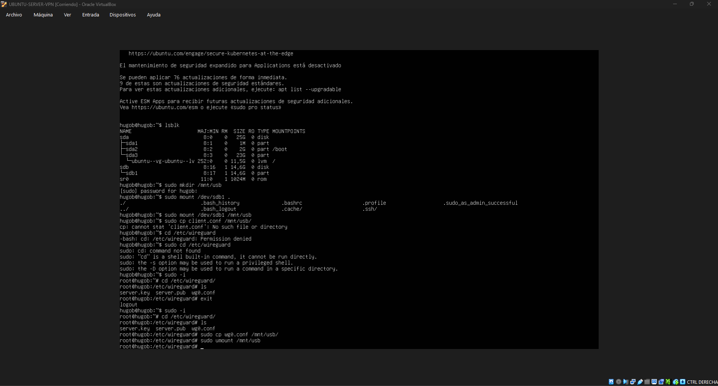

Xerar claves NOVAS para o cliente
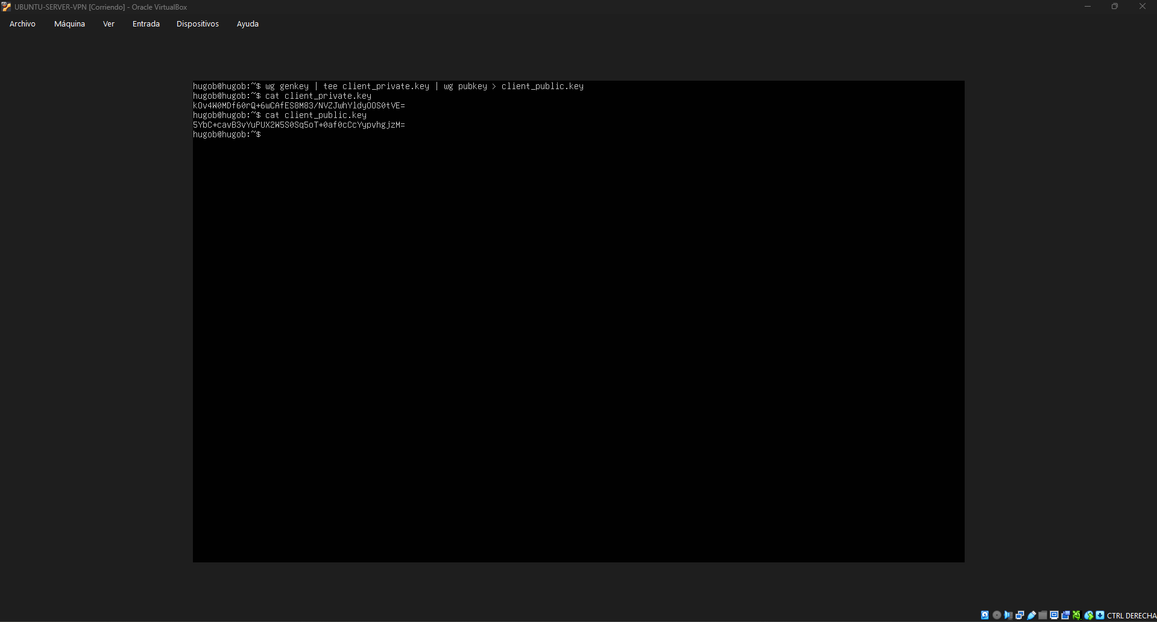
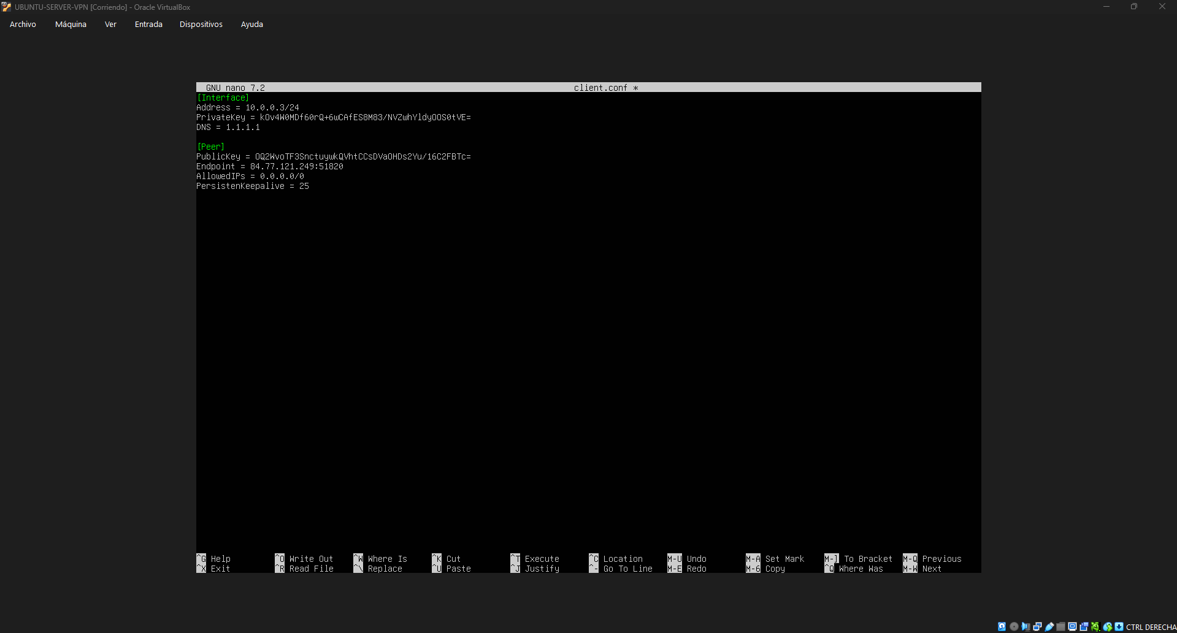
Crear un client.conf

Copiar o ficheiro client.conf desde o servidor (ou pendrive)
Importar o túnel en WireGuard

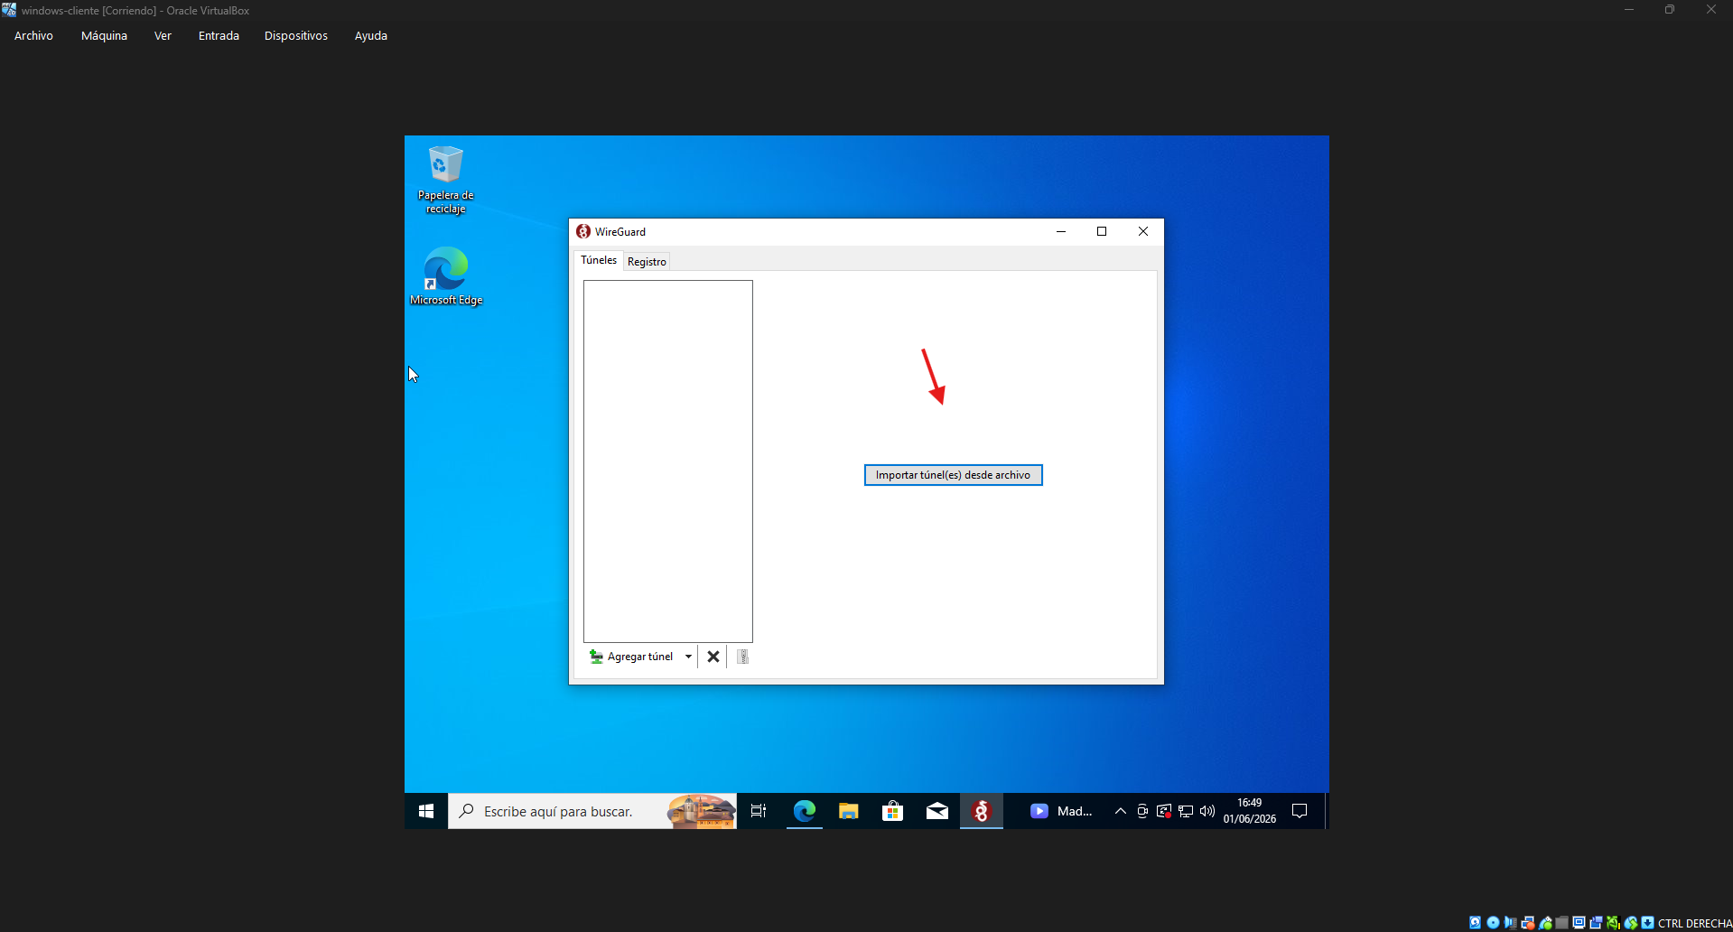
Activar túnel
---------------------------------------------------------
| WIREGUARD – TÚNEL ACTIVADO |
---------------------------------------------------------
| Tunnel: client.conf (Active) |
| Latest Handshake: 3 seconds ago |
| Transfer: 2.12 KiB received, 1.01 KiB sent |
| [Deactivate] [Edit] [Remove] |
---------------------------------------------------------
Probas
---------------------------------------------------------
| PROBA DE PING |
---------------------------------------------------------
| Cliente → Servidor VPN |
| ping 10.0.0.1 |
| Cliente → Servidor Apache |
| ping 192.168.1.10 |
| Resposta esperada: |
| 64 bytes from 192.168.1.10: icmp_seq=1 ttl=64 time=1ms|
---------------------------------------------------------
| PROBA DE ACCESO A APACHE |
---------------------------------------------------------
| Cliente conectado á VPN: |
| IP VPN: 10.0.0.3 |
| Navegador: |
| http://192.168.1.10 |
| Resultado esperado: |
| “It works!” |
---------------------------------------------------------

8. Conclusións e reflexións
O proxecto permitiu aprender:
- Configuración avanzada de redes en Linux.
- Uso de NAT, reenvío de paquetes e firewall.
- Implantación dunha VPN moderna e segura.
- Resolución de erros reais (claves, interfaces, NAT).
- Importancia da documentación técnica.
A solución cumpre todos os requisitos e permite acceso seguro á rede interna.

9. Bibliografía e Webgrafía (APA)
---------------------------------------------------------
| BIBLIOGRAFÍA APA |
---------------------------------------------------------
| WireGuard. (2024). WireGuard Documentation. |
| https://www.wireguard.com/ |
| Ubuntu. (2024). Ubuntu Server Guide. |
| https://ubuntu.com/server/docs |
| VirtualBox. (2024). User Manual. |
| https://www.virtualbox.org/manual |
---------------------------------------------------------

